Propriedades das Potências

INDIVIDUAL – continuação da atividade de 20/03/2020
Ao final da atividade, se autoavalie e coloque sua nota de DPO
3. Faça observação das resoluções de potências com expoentes negativos a seguir.
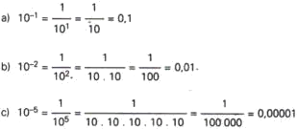

Como é possível relacionar a resolução acima com a notação científica que você conhece? Explique, usando suas próprias palavras, como você entendeu.

4. Utilize símbolos matemáticos para elaborar uma regra de potências para expoentes negativos.
DPO: ___ ___ ___
DPO: ___ ___ ___

